**304001《二十四孝端砚》藏品说明书**

【藏品名称】二十四孝端砚

【藏品简称】二十四孝端砚

【藏品类别】材料

【发行时间】2016年

【总发行数量】24方为1套，共500套，总数12000方

【创 作 者】刘演良、朱国良、李志强、吴顺明、陈金明、梁弘健、柳新祥

莫伟坤、程文、程柱开、程振良、蔡三洪

【交易代码】304001

【首日挂牌指导价】880元/方

【挂牌交易量】12000方（2016年5月18日正式挂牌交易，其中发行申购量1200方）

【交易单位】方

【最小价格波动】5元

【最小提货量】24方

【装帧标准】每套端砚有二十四孝作品各一款，共24方；每方砚台配有大师本人专属制作证书一份；外箱为七层瓦楞纸印唛，内胆为包装纸+泡沫安全包装。

【提货方式】每持有24个交易单位可提货一套，按套随机提货。

【保管费】按藏品持有期间市值的0.001%/天计保管费（自挂牌交易日起一年内暂免收取），由交易所代扣代缴。

**藏品描述**

本系列藏品，系刘演良、朱国良、李志强、吴顺明、陈金明、梁弘健、柳新祥、莫伟坤、程文、程柱开、程振良、蔡三洪等12位制砚大师设计的，并专用于南方文交所艺术品交易中心上线交易的端砚收藏艺术品，艺术品由12位大师亲自设计、以中华传统文化中24孝故事为题材、各自组织手工制作、亲自品质把关、亲自品相验收修复，每方砚台均刻有大师本人亲自雕刻署名、出具大师本人专属的收藏证书和肇庆市端砚协会证书， 各大师分别为每一孝主题限量出品500方，12位出品人共制作12000方端砚。

**集藏价值**

端砚、歙砚、洮砚和澄泥砚被称为中国四大名砚。端砚石质细腻、娇嫩、温润、致密、坚实，磨墨不滞，起墨快，发墨好，所研磨之墨汁细腻油亮如漆，书写畅顺不损毫，与黄龙玉的市场走势相仿，被称为四大名砚之首的端砚近年来量价飚升。

端砚石料的稀缺性赋予其独特的收藏价值。据肇庆业内人士介绍，端砚原石历经约4亿年演变才得以成形，用端州砚石材制作的砚台才叫“端砚”。端砚石材蕴藏于广东肇庆市的斧柯山和北岭一带，经过1300多年开采，资源已近枯竭。为保护资源，1999年，肇庆市政府停止老坑开采，2000年，又全面停止对其余名坑的开采。端砚进入“纯库存加工”时代。

导致端砚身价陡增的直接原因有三。其一是政府对稀缺资源的保护，1998年，肇庆市政府为了使端砚这个承袭千年的传统地方产业能够可持续发展，开始对老坑、坑仔岩、麻子坑等砚坑进行封闭，禁止开采。物以稀为贵的市场法则，决定了日渐稀缺的端砚的价值；其二是人文价值，端砚是一项手工艺创造性的劳动，是一刀一刀刻出来的。随着端砚制作工艺越来越精致，制作人工成本也就越来越高，有的作品需要一两年甚至更长的时间才能完成；其三是我国艺术品市场收藏热的不断升温，俗话说‘乱世黄金，盛世收藏’，政治、经济、文化繁荣的格局决定人们的投资趣向。端砚收藏投资正日渐被人们所关注，其经济价值在逐年攀升，尤其是名坑名师名砚升幅更大。

**十二位制砚大师及作品简介**

1. **刘演良**

【作品信息】

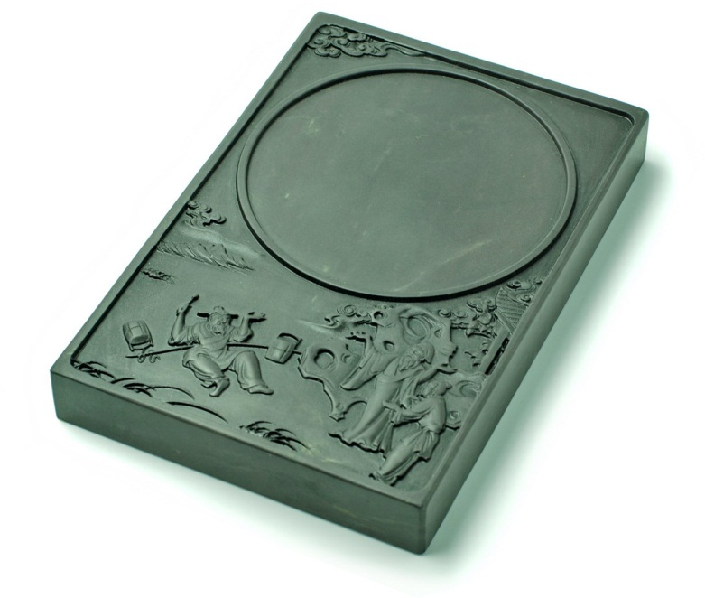

名称：戏彩娱亲 尺寸：20X13.5X2.5cm 材质：斧柯东

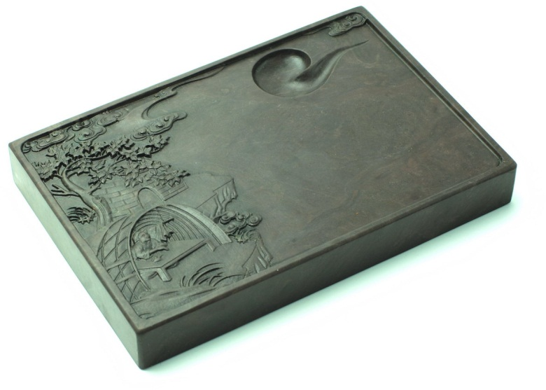

名称：闻雷泣墓 尺寸：20X13.5X2.5cm 材质：宋坑

【大师简介】

刘大师1934年生于广州，祖籍肇庆。中国文房四宝制砚艺术大师、中国工艺美术大师评委、高级工艺美术师、广东省一级工艺美术大师、工艺美术家，原中国文房四宝协会副会长，现为中国文房四宝协会高级顾问、中国工艺美术协会理事、中国工艺美术学会高级会员、中国书法家协会会员、中国端砚鉴定委员会专家、肇庆市端砚协会副会长。

作品特点：刘演良的端砚作品，既继承传统又超越传统，追求天人合一的艺术境界，特别是在现代山水题材端砚的创作上开创了新的风气，形成了鲜明的艺术风格，被誉为独具个性的“刘家山水”砚，深受国内外藏家和用砚人的珍爱，并在东南亚一带国家和地区享有盛名。

1. **朱国良**

【作品信息】

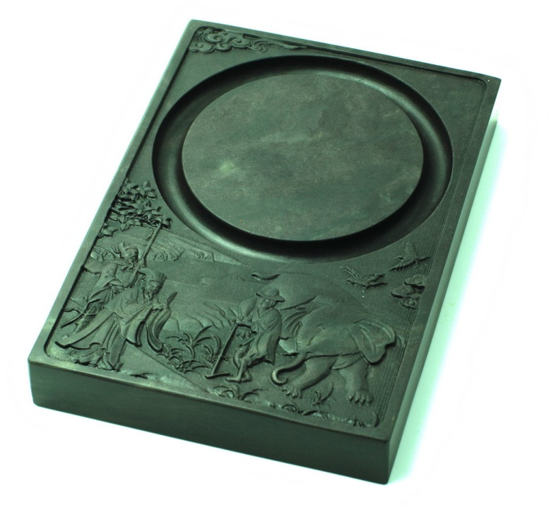

名称：孝感动天 尺寸：20X13.5X2.5cm 材质：斧柯东

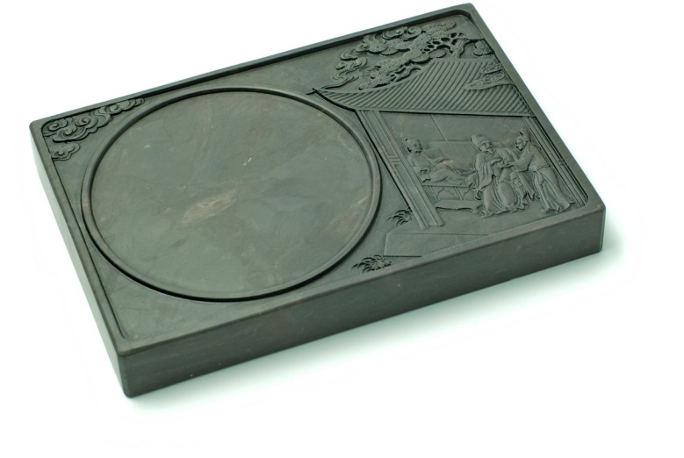

名称：亲尝汤药 尺寸：20X13.5X2.5cm 材质：宋坑

【大师简介】

朱大师自幼师从程文大师学艺，中国文房四宝制砚艺术大师，现任中国端砚协会副会长，端砚鉴定专家组成员。爱好端砚研究及收藏，多件优秀端砚作品被日本名人赞赏及收藏，并出版书籍。作品深受东南亚、新加坡、日本文化界欢迎。

作品特点：传统风格，作为中国工艺代表作，是首家参加中国出口交易会，全国文房四宝端砚展销会的工艺大师。

1. **李志强**

【作品信息】

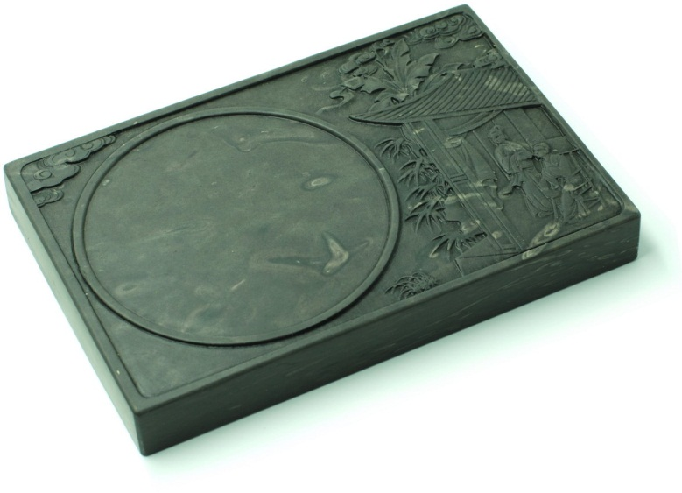

名称：乳姑不怠 尺寸：20X13.5X2.5cm 材质：斧柯东

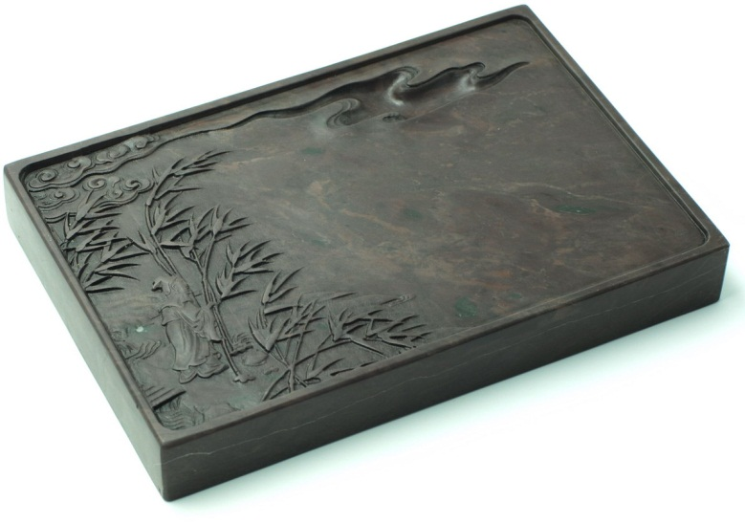

名称：哭竹生笋 尺寸：20X13.5X2.5cm 材质：宋坑

【大师简介】

李大师1959年5月生于广东肇庆端州。现为中国文房四宝制砚艺术大师、中国文房四宝协会会员、广东省工艺美术协会常务理事、肇庆市端砚协会副会长、端砚鉴定专家、肇庆市个体私营协会副会长、肇庆市民间文艺家协会副主席、肇庆市奇石根艺盆景协会副会长、肇庆市高尔夫协会副会长。

作品特点：坚持古为今用、外为中用、他为己用，扩大自己的视野；坚持既动口又动手，长进雕刻艺术，百花齐放，多出精品。

1. **吴顺明**

【作品信息】

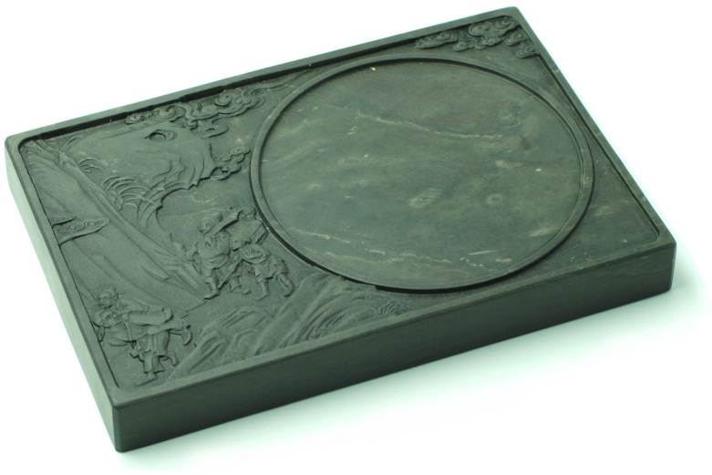

名称：行佣供母 尺寸：20X13.5X2.5cm 材质：斧柯东

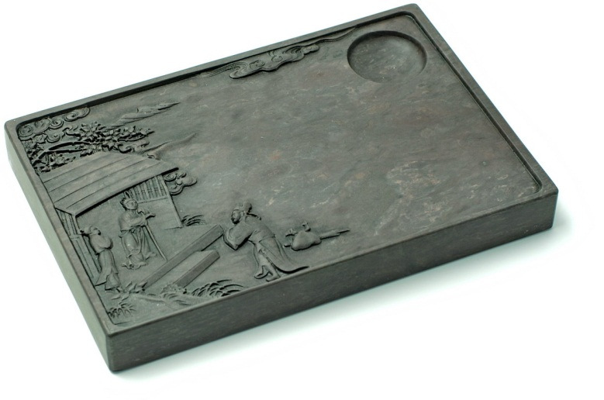

名称：弃官寻母 尺寸：20X13.5X2.5cm 材质：宋坑

【大师简介】

吴大师1969年生于端砚的故乡广东省高要市金渡镇。1985年中学毕业，2008年12月结业于北京清华大学高级艺术研修班。现为中国文房四宝制砚艺术大师、中国文房四宝协会会员、肇庆市端砚协会理事、工艺美术师、端艺名砚厂厂长、高级工艺总监、设计师。

作品特点：以山水题材为主，既继承传统，又勇于创新、形成了自己的风格，独树一帜于当前的端砚行业中，为端砚艺术发展增添了亮色。与此在创作实践中将诗、书、画、印等中国传统绘画艺术的元素带进端砚设计中，使作品题材更广泛：除山水外，又博学云龙、人物、花鸟，并巧用砚石的石形和石品花纹进行构思创作。

1. **陈金明**

【作品信息】

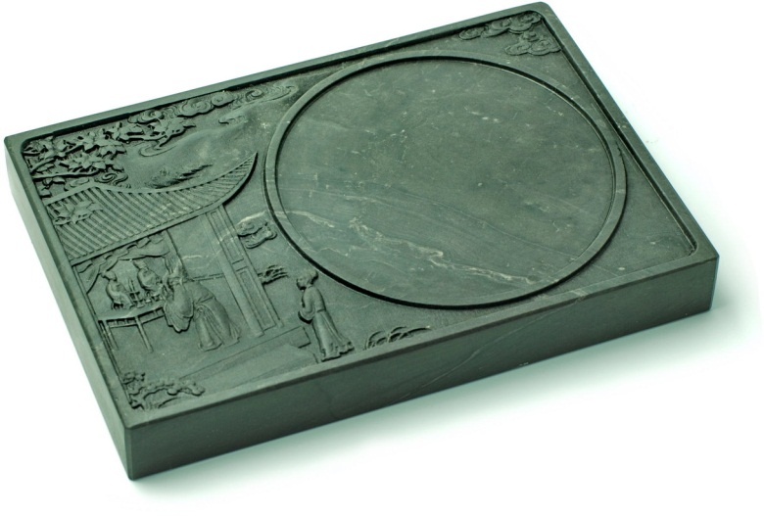

名称：刻木奉亲 尺寸：20X13.5X2.5cm 材质：斧柯东

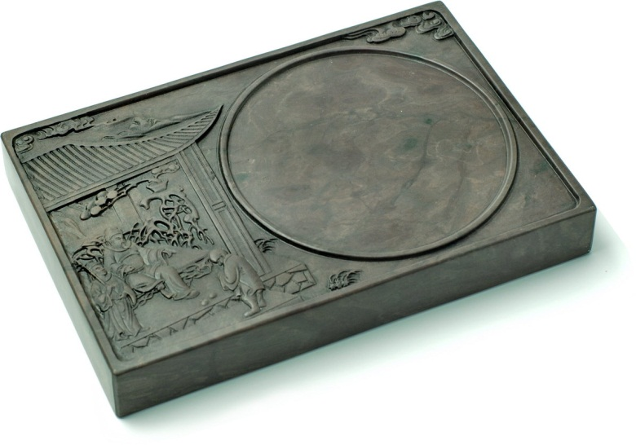

名称：怀橘遗亲 尺寸：20X13.5X2.5cm 材质：宋坑

【大师简介】

陈大师1963年生于广东肇庆，现为中国文房四宝制砚艺术大师，广东省工艺美术大师、广东省工艺美术协会常务理事、高级工艺美术师、肇庆市制砚名师、肇庆市端砚协会副会长、肇庆市端砚协会理事、肇庆市端砚技术标准专家委员会专家。

作品特点：1980年跟随伯父陈润棠的指导下学习制作端砚，在学习的过程中，由于伯父的严教，为自己在制作端砚的技艺打下了坚实的基础，利用所学的技法，在不偏离传统的方向上，力求把刀法练好，在题材的选择亦以传统题材为主，务求传统基础扎实再创新，创作设计的作品受到同行与客户的一致好评。

1. **梁弘健**

【作品信息】

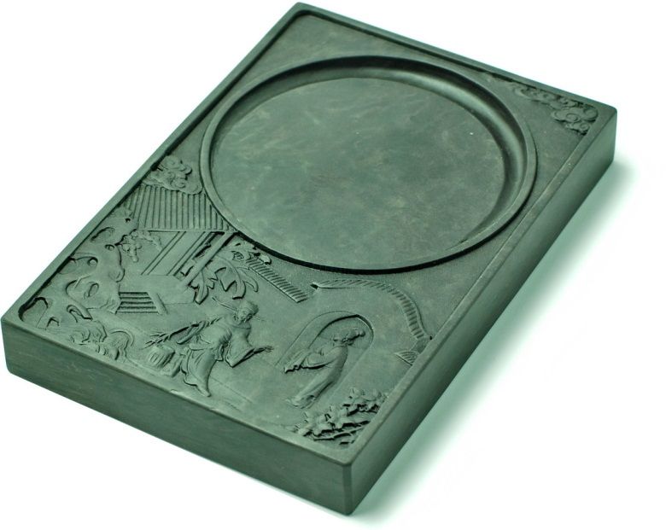

名称：涤亲溺器 尺寸：20X13.5X2.5cm 材质：斧柯东

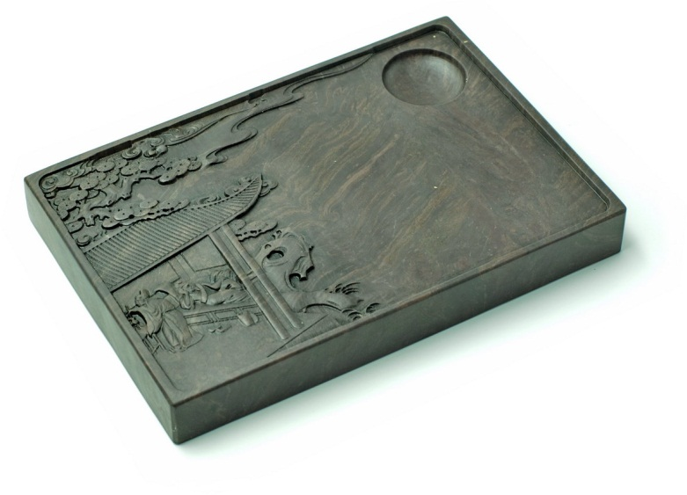

名称：尝粪忧心 尺寸：20X13.5X2.5cm 材质：宋坑

【大师简介】

1954年生，广东肇庆市人。1982年毕业于肇庆市师范专科学校美术系。中国文房四宝制砚艺术大师、中国文房四宝协会副会长、砚专业委员会副主任、广东省工艺美术协会副会长、高级工艺美术师、广东省美术家协会会员、肇庆市端砚协会副会长、肇庆市美术家协会副主席、肇庆市画院艺术委员会主任、肇庆市端砚文化理论专家、肇庆市大岭砚桥端砚艺术公司总经理。

作品特点：作品强调端砚艺术的品味诉求。认为在砚的创作中，要以意、简、精作为审美追求，砚要有意味、意趣、意境，型制要简朴、大气，物象要少，突出精彩主体部分。创作了大量的人物砚、昆虫砚、人物与山水砚。有些砚雕是技法上的尝试，如昆虫砚以实物写生移到砚雕上，昆虫的翅膀刻成半透明状。刻砚铭，以单刀追刀法，使字体有金石味。

1. **柳新祥**

【作品信息】

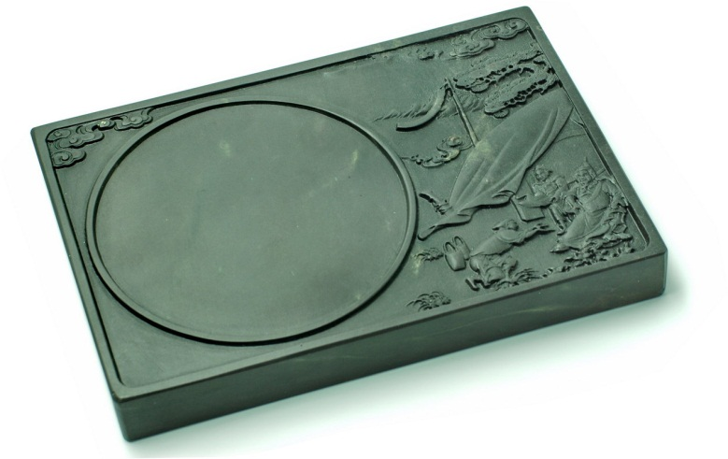

名称：拾葚异器 尺寸：20X13.5X2.5cm 材质：斧柯东

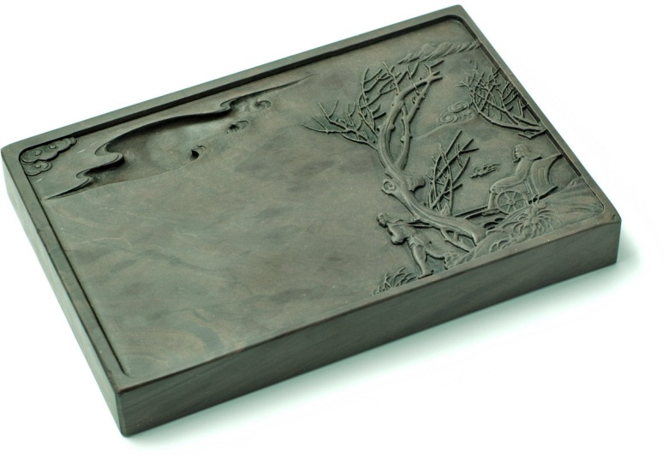

名称：芦衣顺母 尺寸：20X13.5X2.5cm 材质：宋坑

【大师简介】

1959年生，祖籍江苏泰兴。现为中国文房四宝制砚艺术大师、高级工艺美术师、中国国际现代艺术研究中心研究员、中国书画家协会书画产业委员会副会长、中国文房四宝协会理事、广东省工艺美术协会常务理事、广东省砚文化研究基地特骋导师、肇庆市端砚协会副会长、肇庆市博物馆古端砚鉴定专家、肇庆市技术标准评审专家端砚专业委员会专家、肇庆市端砚文化理论专家。

作品特点：充分发挥自身制砚技术特长和对古砚的理论研究，把掌握到的我国宫廷砚雕技艺和江浙地区传统制砚艺术流派（俗称海派），通过探索、锤炼巧妙地融入到岭南砚雕艺术中，形成自成一体的砚雕艺术风格，作品题材新颖，构思独特巧妙，雕工精致典雅，既有传统砚雕韵味，又有创新和时代气息。

1. **莫伟坤**

【作品信息】

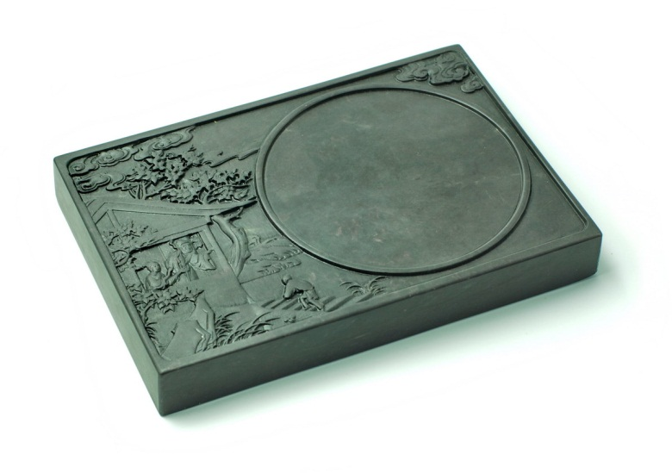

名称：百里负米 尺寸：20X13.5X2.5cm 材质：斧柯东

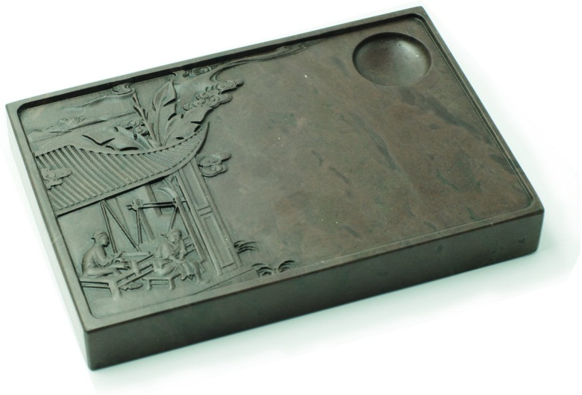

名称：卖身葬父 尺寸：20X13.5X2.5cm 材质：宋坑

【大师简介】

1970年生于广东肇庆，现为中国文房四宝制砚艺术大师、中国文房四宝协会会员、高级工艺美术师、肇庆市制砚名师、肇庆市端砚协会副会长、肇庆市宝砚堂经理。

作品特点：从生活中取财，于创意中塑神韵，在刀工上显风骨。其端砚作品构思巧妙、技艺精到，既承继传统端砚文化的精华，又不拘泥于以往端砚创作的模式。擅山水人物，以独特的文化视觉，在简约中营造意境塑造物象神韵， 凸显作品鲜明的个性品格。其标新立异的端砚作品充满了生活气息，逐渐形成自己独特的艺术风格。

1. **程文**

【作品信息】

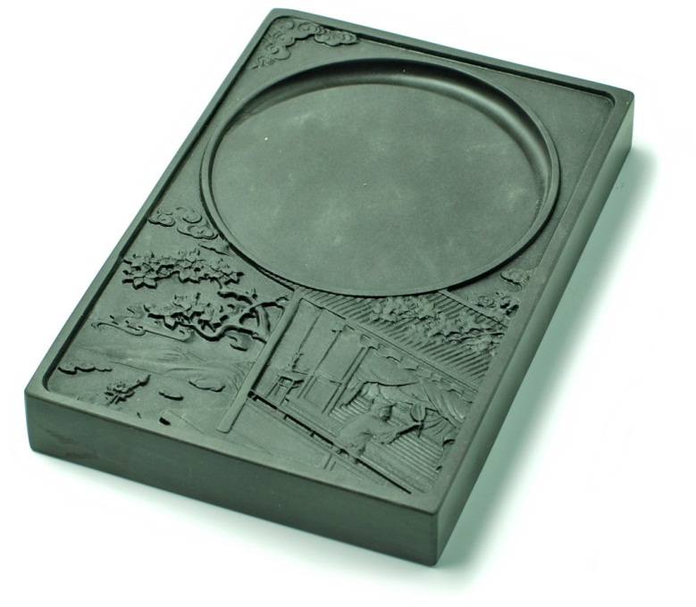

名称：扇枕温衾 尺寸：20X13.5X2.5cm 材质：斧柯东

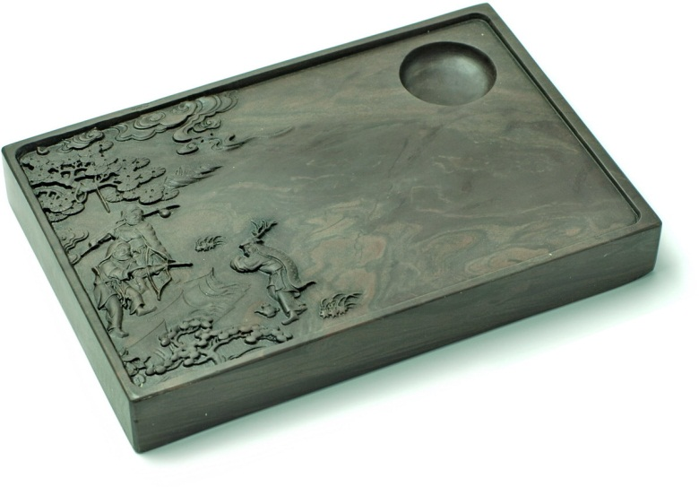

名称：鹿乳奉亲 尺寸：20X13.5X2.5cm 材质：宋坑

【大师简介】

1950年5月出生，肇庆黄岗白石村人。中国文房四宝制砚艺术大师，高级工艺美术师，国家级非物质文化遗产项目（端砚制作技艺）代表性传承人，现任肇庆市端砚协会副会长，中国端砚鉴定委员会专家成员、广东省工艺美术协会副理事长，曾任肇庆市端砚厂厂长、端砚研究所所长。

作品特点：自幼师承一代宗师程四门下，至今从事端砚制作45年，在继承师傅传统手艺的精髓，力求不断创新，创作多款技艺超群的作品，深受砚业界人士的共识和赞赏，以及收藏爱好者们的青睐。

1. **程柱开**

【作品信息】

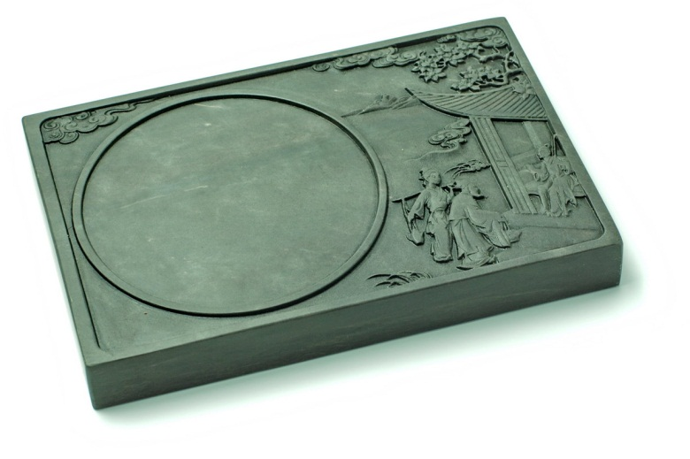

名称：涌泉跃鲤 尺寸：20X13.5X2.5cm 材质：斧柯东

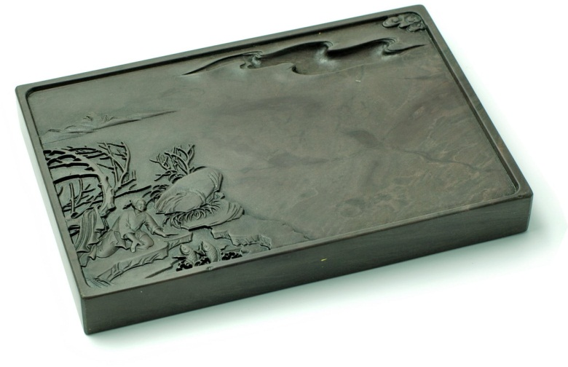

名称：卧冰求鲤 尺寸：20X13.5X2.5cm 材质：宋坑

【大师简介】

1950年5月出生，肇庆黄岗白石村人。中国文房四宝制砚艺术大师、工艺美术师、肇庆市端砚协会副会长，父亲程泗（肇庆著名的砚雕艺人）。

作品特点：从小随父亲程泗学习制砚，从事端砚雕刻已三十余年，扎根传统，并继承的传统制砚技法，作品特征是以传统技艺为主，注重因材施艺。

1. **程振良**

【作品信息】

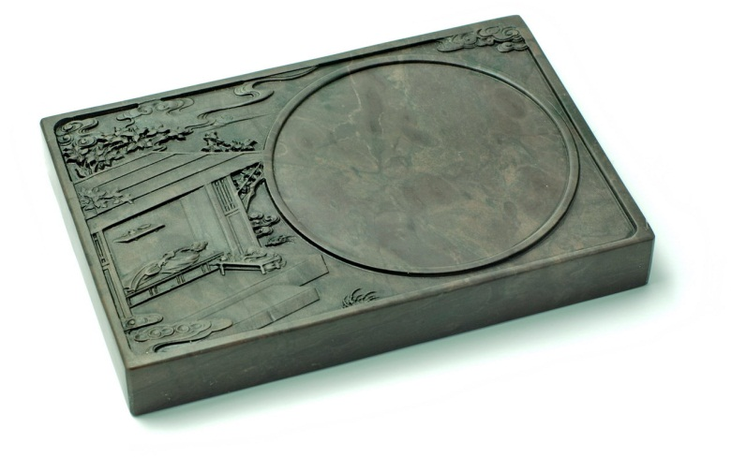

名称：恣蚊饱血 尺寸：20X13.5X2.5cm 材质：宋坑

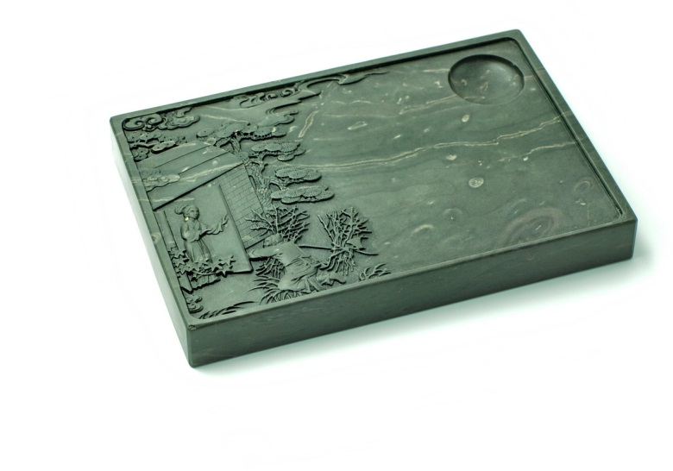

名称：啮指痛心 尺寸：20X13.5X2.5cm 材质：斧柯东

【大师简介】

1972年生于肇庆端州黄岗镇白石村，程氏第十四代制砚传人。现为中国文房四宝制砚艺术大师、并担任中国文房四宝协会常务理事、肇庆市技术标准评审专家端砚专业委员会专家、广东省工艺美术大师、高级工艺美术师、中国制砚专业委员会副主任、 肇庆市人民政府认定的专业技术“拔尖人才”、中国端砚鉴定专家、肇庆端砚协会副会长。

作品特点：作品技艺特征是以传统技艺为主，不断融入新风格、新题材，注重因材施艺。其作品深受行家、收藏家及国家有关部门的好评和认可。

1. **蔡三洪**

【作品信息】

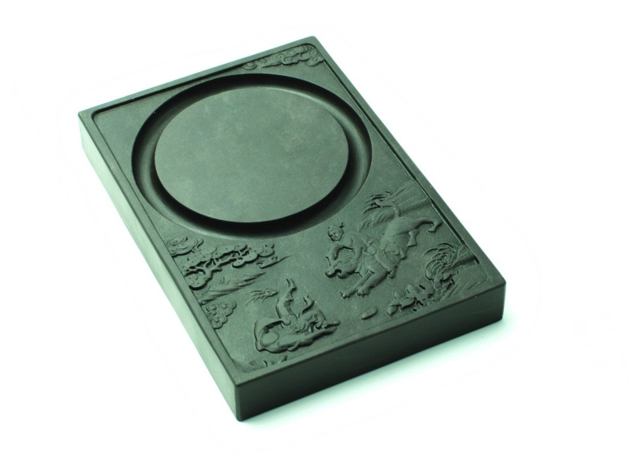

名称：扼虎救父 尺寸：20X13.5X2.5cm 材质：斧柯东

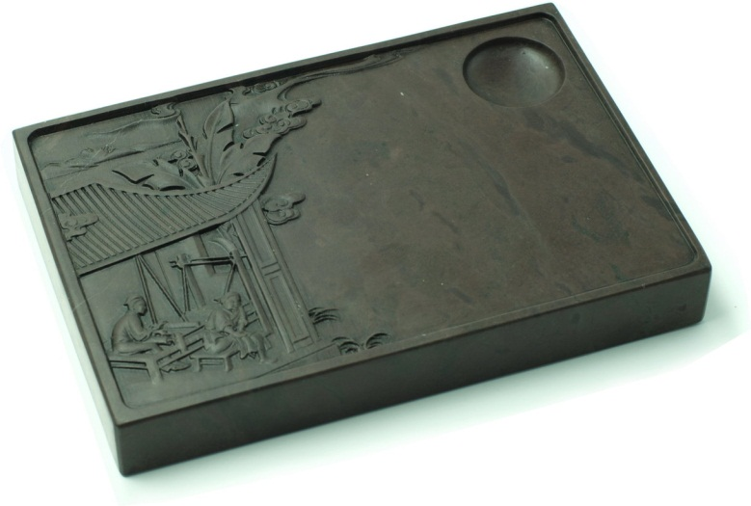

名称：埋儿奉母 尺寸：20X13.5X2.5cm 材质：宋坑

【大师简介】

1962年生于肇庆端州黄岗镇白石村。蔡氏家族制砚始于宋代，为肇庆著名砚雕家族，蔡三洪父亲蔡泉安曾受到周恩来总理的邀请，参加天安门城楼的修建华表雕刻工作。蔡三洪现为中国文房四宝制砚艺术大师、高级工艺美术师、中国文房四宝协会会员、肇庆市端砚协会副会长、肇庆市端州区黄岗白石宏溪端砚厂厂长。

作品特点：蔡三洪作品造型考究，风格古雅，自然随形，刀法醇熟苍劲，主张更多地保留端砚的实用性价值。在祖传雕刻技艺创作的基础上有所创新，擅以深浅浮雕的技法雕刻“云龙”，所雕云龙婉转盘旋，霸气隐现。